2023年度米易县普威财政支付中心
部门决算

公开时间：2023年9月 23 日
目录
第一部分 部门概况 3
一、 部门职责 3
二、 机构设置 3
第二部分 2023年度部门决算情况说明 3
一、 收入支出决算总体情况说明 3
二、 收入决算情况说明 4
三、 支出决算情况说明 5
四、 财政拨款收入支出决算总体情况说明 5
五、 一般公共预算财政拨款支出决算情况说明 6
六、 一般公共预算财政拨款基本支出决算情况说明 8
七、 财政拨款“三公”经费支出决算情况说明 8
八、 政府性基金预算支出决算情况说明 9
九、 国有资本经营预算支出决算情况说明 9
十、 其他重要事项的情况说明 10
第三部分 名词解释 11
第四部分 附件 13
第五部分 附表 18
一、收入支出决算总表 18
二、收入决算表 18
三、支出决算表 18
四、财政拨款收入支出决算总表 18
五、财政拨款支出决算明细表 18
六、一般公共预算财政拨款支出决算表 18
七、一般公共预算财政拨款支出决算明细表 18
八、一般公共预算财政拨款基本支出决算表 18
九、一般公共预算财政拨款项目支出决算表 18
十、政府性基金预算财政拨款收入支出决算表 18
十一、国有资本经营预算财政拨款收入支出决算表 18
十二、国有资本经营预算财政拨款支出决算表 18
十三、财政拨款“三公”经费支出决算表 18

第一部分 部门概况

部门职责
米易县普威财政支付中心主要职责是指导乡镇财政综合预算编制，办理乡镇财政资金拨付，进行会计核算，编制会计报表。

机构设置
米易县普威财政支付中心部门下属二级预算单位1个，其中行政单位0个，参照公务员法管理的事业单位0个，其他事业单位1个。
纳入米易县普威财政支付中心部门2023年度部门决算编制范围的二级预算单位包括：
1.米易县普威财政支付中心

第二部分 2023年度部门决算情况说明

收入支出决算总体情况说明
2023年度收、支总计均为66.5万元。与2022年度相比，收、支总计均增加25.3万元，增长61.4%。主要变动原因是2022年11月增加新聘人员一名、2023年补发2022年基础绩效、2023年基础绩效增加及2023年日常公用经费开支增加等。

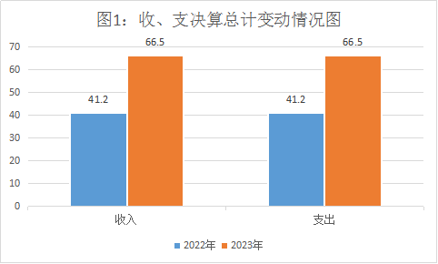

收入决算情况说明
2023年度本年收入合计66.5万元，其中：一般公共预算财政拨款收入66.5万元，占100%。
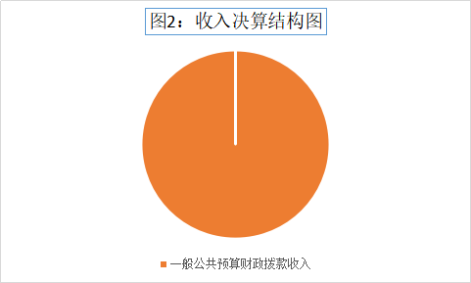

支出决算情况说明
2023年度本年支出合计66.5万元，其中：基本支出66.5万元，占100%。
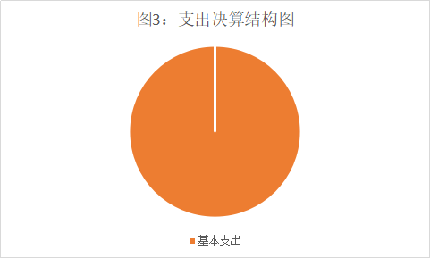

财政拨款收入支出决算总体情况说明
2023年度财政拨款收、支总计均为66.5万元。与2022年度相比，财政拨款收、支总计各增加25.3万元，增长61.4%。主要变动原因是2022年11月增加新聘人员一名、2023年补发2022年基础绩效、2023年基础绩效增加及2023年日常公用经费开支增加等。
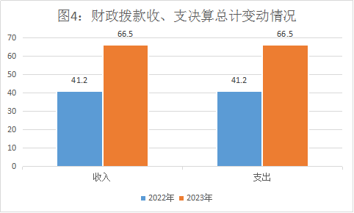

一般公共预算财政拨款支出决算情况说明

（一）一般公共预算财政拨款支出决算总体情况
2023年度一般公共预算财政拨款支出66.5万元，占本年支出合计的100%。与2022年度相比，一般公共预算财政拨款支出增加25.3万元，增长61.4%。主要变动原因是2022年11月增加新聘人员一名、2023年补发2022年基础绩效、2023年基础绩效增加及2023年日常公用经费开支增加等。

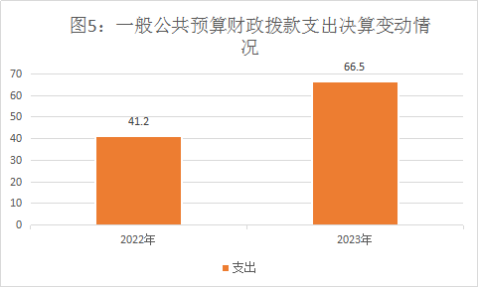

（二）一般公共预算财政拨款支出决算结构情况
2023年度一般公共预算财政拨款支出66.5万元，主要用于以下方面:一般公共服务支出51.75万元，占77.82%；社会保障和就业支出6.43万元，占9.66%；卫生健康支出4.36万元，占6.55%；住房保障支出3.97万元，占5.97%。
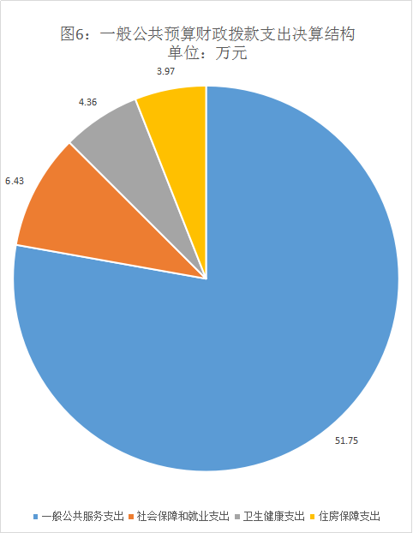

（三）一般公共预算财政拨款支出决算具体情况
2023年度一般公共预算支出决算数为66.5万元，完成预算100%。其中：
1.一般公共服务201（类）财政事务06（款）事业运行50（项）: 支出决算为51.75万元，完成预算100%。
2.社会保障和就业支出208（类）行政事业单位养老支出05（款）机关事业单位基本养老保险缴费支出05（项）: 支出决算为6.43万元，完成预算100%。
3.卫生健康支出210（类）行政事业单位医疗11（款）事业单位医疗02（项）:支出决算为2.56万元，完成预算100%；卫生健康支出210（类）行政事业单位医疗11（款）公务员医疗补助03（项）：支出决算为1.8万元，完成预算100%。
4.住房保障支出221（类）住房改革支出02款）住房公积金01（项）:支出3.97万元，完成预算100%。

一般公共预算财政拨款基本支出决算情况说明
2023年度一般公共预算财政拨款基本支出66.5万元，其中：人员经费63.55万元，主要包括：基本工资、津贴补贴、绩效工资、机关事业单位基本养老保险缴费、职工基本医疗保险缴费、公务员医疗补助缴费、其他社会保障缴费、其他工资福利支出、住房公积金等。
公用经费2.96万元，主要包括：办公费、差旅费、培训费、劳务费、福利费、其他商品和服务支出等。

财政拨款“三公”经费支出决算情况说明
（一）“三公”经费财政拨款支出决算总体情况说明
2023年度“三公”经费财政拨款支出决算为0万元，与上年度持平。决算数与预算数持平。
（二）“三公”经费财政拨款支出决算具体情况说明
2023年度“三公”经费财政拨款支出决算中，因公出国（境）费支出决算0万元；公务用车购置及运行维护费支出决算0万元；公务接待费支出决算0万元。具体情况如下：
1.因公出国（境）经费支出0万元。全年安排因公出国（境）团组0次，出国（境）0人。因公出国（境）支出决算与2022年持平。
2.公务用车购置及运行维护费支出0万元。公务用车购置及运行维护费支出决算与2022持平。
其中：公务用车购置支出0万元。全年按规定更新购置公务用车0辆，其中：轿车0辆、金额0万元，越野车0辆、金额0万元，载客汽车0辆、金额0万元。截至2023年12月31日，单位共有公务用车0辆，其中：轿车0辆、越野车0辆、载客汽车0辆。
公务用车运行维护费支出0万元。
3.公务接待费支出0万元。公务接待费支出决算与2022年度持平。其中：
国内公务接待支出0万元。国内公务接待0批次，0人次，共计支出0万元。
外事接待支出0万元。外事接待0批次，0人次，共计支出0万元。

政府性基金预算支出决算情况说明
2023年度政府性基金预算财政拨款支出0万元。

国有资本经营预算支出决算情况说明
2023年度国有资本经营预算财政拨款支出0万元。

其他重要事项的情况说明
（一）机关运行经费支出情况
2023年度，机关运行经费支出2.96万元，比2022年度增加1.12万元，增长60.87%。主要原因是培训费等增加。
（二）政府采购支出情况
2023年度，政府采购支出总额0万元，其中：政府采购货物支出0万元、政府采购工程支出0万元、政府采购服务支出0万元。授予中小企业合同金额0万元，占政府采购支出总额的0%，其中：授予小微企业合同金额0万元。
（三）国有资产占有使用情况
截至2023年12月31日，我中心共有车辆0辆，其中：主要领导干部用车0辆、机要通信用车0辆、应急保障用车0辆、其他用车0辆。单价100万元以上设备（不含车辆）0台（套）。
（四）预算绩效管理情况
根据预算绩效管理要求，本部门在2023年度预算编制阶段，组织对一类工资性支出（事业）、一类目标绩效奖及预留绩效30%（事业）、基本养老保险（事业）、医疗保险（事业）、一类其他社会保障缴费（事业）、住房公积金（事业）、公务员医疗补助（事业）、县级住房补贴（事业）、带薪年休假经费（事业）、乡镇工作补贴（事业）、一类基本公用支出（事业）、公务员医保个人账户补充（事业）等14个项目开展了预算事前绩效评估，对14个项目编制了绩效目标，预算执行过程中，选取14个项目开展绩效监控。
组织对2023年度一般公共预算、政府性基金预算、国有资本经营预算、社会保险基金预算以及资本资产、债券资金等全面开展绩效自评，形成米易县普威财政支付中心2023年部门支出绩效自评报告，其中，2023年部门支出绩效自评得分为98分，从评价情况来看，我中心严格执行了国家法律法规及相关政策规定，未发现有违规违纪行为的发生，资金安排较为合理，实施过程规范有序，绩效目标完成较好，确保了机构正常运转，完成了各项日常工作任务及社会事业发展相关工作，取得预期经济社会效益。
我中心2023年没有特定项目类项目支出预算，未组织开展特定项目类项目支出绩效评价。绩效自评报告详见附件。

名词解释
1.财政拨款收入：指单位从同级财政部门取得的财政预算资金。
2.事业收入：指事业单位开展专业业务活动及辅助活动取得的收入。
3.其他收入：指单位取得的除上述收入以外的各项收入。
4.基本支出：指为保障机构正常运转、完成日常工作任务而发生的人员支出和公用支出。
5.项目支出：指在基本支出之外为完成特定行政任务和事业发展目标所发生的支出。
6.一般公共服务（类）财政事务（款）事业运行（项）:反映事业单位的基本支出，不包括行政单位（包括实行公务员管理的事业单位）后勤服务中心、医务室等附属事业单位。
7.社会保障和就业（类）行政事业单位养老支出（款）机关事业单位基本养老保险缴费支出（项）:反映机关事业单位实施养老保险制度由单位缴纳的基本养老保险费支出。
8.卫生健康支出（类）行政事业单位医疗（款）事业单位医疗（项）：反映财政部门安排的事业单位基本医疗保险缴费经费，未参加医疗保险的事业单位的公费医疗经费，按国家规定享受离休人员待遇的医疗经费。
9.卫生健康支出（类）行政事业单位医疗（款）公务员医疗补助（项）：反映财政部门安排的公务员医疗补助经费。
10.住房保障支出（类）住房改革支出（款）住房公积金（项）：反映行政事业单位按人力资源和社会保障部、财政部规定的基本工资和津贴补贴以及规定比例为职工缴纳的住房公积金。
11.“三公”经费：指部门用财政拨款安排的因公出国（境）费、公务用车购置及运行费和公务接待费。其中，因公出国（境）费反映单位公务出国（境）的国际旅费、国外城市间交通费、住宿费、伙食费、培训费、公杂费等支出；公务用车购置及运行费反映单位公务用车车辆购置支出（含车辆购置税）及租用费、燃料费、维修费、过路过桥费、保险费等支出；公务接待费反映单位按规定开支的各类公务接待（含外宾接待）支出。
12.机关运行经费：为保障行政单位（含参照公务员法管理的事业单位）运行用于购买货物和服务的各项资金，包括办公及印刷费、邮电费、差旅费、会议费、福利费、日常维修费、专用材料及一般设备购置费、办公用房水电费、办公用房取暖费、办公用房物业管理费、公务用车运行维护费以及其他费用。

第四部分 附件

附件1
部门预算绩效评价报告

一、部门（单位）基本情况
（一）机构组成。
米易县普威财政支付中心属于米易县财政局下属的二级预算单位，设独立编制机构1个，其中行政机构0个，参照公务员法管理的事业机构0个，其他事业机构1个。纳入米易县2023年度决算编制范围的独立编制机构包括：
1.米易县普威财政支付中心。
（二）机构职能。
我中心职能是指导乡镇财政综合预算编制，办理乡镇财政资金拨付，进行会计核算，编制会计报表等。
（三）人员概况。我中心2023年年末事业编制4人，均为全额拨款事业人员；2023年年末，实有在编人员3人，其中管理岗位1人，专业技术岗位2人。

二、部门资金收支情况
（一）收入情况。我中心2023年收入决算总额为66.50万元，其中：当年财政拨款收入66.50万元，上年结转结余0万元；事业收入0万元;年末结转和结余0万元。
（二）支出情况。
我中心2023年度一般公共预算财政拨款支出66.5万元，主要用于以下方面:一般公共服务支出51.75万元；社会保障和就业支出6.43万元；卫生健康支出4.36万元；住房保障支出3.97万元。
- 结余分配和结转结余情况。
我中心2022年年末结转和结余为0万元。

三、部门预算绩效分析
（一）部门预算总体绩效分析。
1.履职效能。严格按照预算批复精心组织收入支出，及时发放各类人员经费，加强日常公用经费的支出控制，及时填报和修改完善绩效目标，确保了预算绩效目标执行，圆满完成了各项工作任务，确保了机构运转和职能发挥。
2.预算管理。严格执行预算，按照财政国库集中支付相关要求，管理好片区乡镇财政资金，建立健全预算执行动态监控体系，逐步扩大财政资金监控范围，加强资金监管力度。
3.财务管理。严格遵守财务管理制度，设置管理岗位1人，专业技术岗位2人，加强财政资金使用监管，发现并及时纠正不规范支出，有效化解了财政资金支付风险，规范了单位资金支付行为。
（二）部门预算项目绩效分析。
常年项目绩效分析。该类项目总数14个，涉及预算总金额66.5万元，1—12月预算执行总体进度为100%，其中：预算结余率大于10%的项目共计0个。
阶段（一次性）项目绩效分析。该类项目总数0个，涉及预算总金额0万元。
1.项目执行。及时发放各类人员经费，加强日常公用经费的支出控制，及时填报和修改完善绩效目标，确保了预算绩效目标执行。
2.目标实现。预算目标圆满完成、目标偏离低，圆满完成了各项工作任务，确保了机构运转和职能发挥。
（三）绩效结果应用情况。
我中心按照“预算编制有目标、预算执行有监控、项目完成有评价、评价结果有反馈、反馈结果有运用”的原则，积极开展绩效自评和信息公开，顺利实现了2023年整体绩效目标，确保机构正常运转、各岗位较好的履行了职能职责，全年无整改反馈情况。将县财政局批复的部门预算及编制说明、“三公”经费、政府采购预算情况、部门预算绩效的编制情况依法在相关门户网站上进行了公开，接受社会公众的监督，提高单位经济活动的透明性，保证公众行使监督政府权利，促进了我中心依法行政，提高资金使用效益，遏制腐败现象的发生。

四、评价结论及建议
（一）评价结论。
根据县级部门预算整体绩效评价指标分析，我中心部门预算管理自评得分98分。从评估结果看，我中心严格执行了国家法律法规及相关政策规定，未发现有违规违纪行为的发生，资金安排较为合理，实施过程规范有序，绩效目标完成较好，确保了机构正常运转，完成了各项日常工作任务及社会事业发展相关工作，取得预期经济社会效益。
- 存在问题。
我中心职工对绩效评价业务相关知识拓展不够，绩效评价工作的重要性意识还有待加强，部门预算绩效评价工作有待进一步提高。
- 改进建议。
加强与县财政部门在预算编制过程中的联系和沟通，加强职工思想教育，增强职工绩效评价的积极性和主动性，加强职工绩效评价业务知识的深度和广度拓展，每年组织部门预算绩效评价业务知识培训，提高部门绩效评价整体水平，提高绩效评价工作效益。

附表：部门预算项目支出绩效自评表（2023年度）
我中心2022年没有特定项目类项目支出预算，未组织开展特定项目类项目支出绩效评价。

第五部分 附表

一、收入支出决算总表

二、收入决算表

三、支出决算表

四、财政拨款收入支出决算总表

五、财政拨款支出决算明细表

六、一般公共预算财政拨款支出决算表

七、一般公共预算财政拨款支出决算明细表

八、一般公共预算财政拨款基本支出决算表

九、一般公共预算财政拨款项目支出决算表

十、政府性基金预算财政拨款收入支出决算表

十一、国有资本经营预算财政拨款收入支出决算表

十二、国有资本经营预算财政拨款支出决算表

十三、财政拨款“三公”经费支出决算表

